**SPRAWOZDANIE**

Zajęcia: Grafika i Multimedia

Prowadzący: prof. dr hab. Vasyl Martsenyuk

**Laboratorium 7**

Data 10.04.2019

**Temat:**​ Tworzenie efektów specjalnych z użyciem systemu cząsteczek

Mateusz Stępień

Informatyka II stopień, stacjonarne (dzienne),

1 semestr, Gr.1A

1. **Cele:**

Ustalenia systemu cząsteczek

Tworzenie efektów specjalnych

Sterowanie efektami specjalnymi

1. **Treść zadania:**

Opracować grę zajęcia ubiegłego używając efekty specjalne z pomocą Particle System (wg wariantu) sterowane przez naciśnięcie klawiszów klawiatury

1. Ogień + dym

**2. Deszcz + śnieg**

3. Wodospad

1. **Repozytorium zawierające projekt**

https://github.com/Misiek29/GiM

1. **Zrzuty ekranu**

Skrypt pozwalający na przełączenie systemu cząsteczek za pomocą lewego i prawego przycisku myszy.

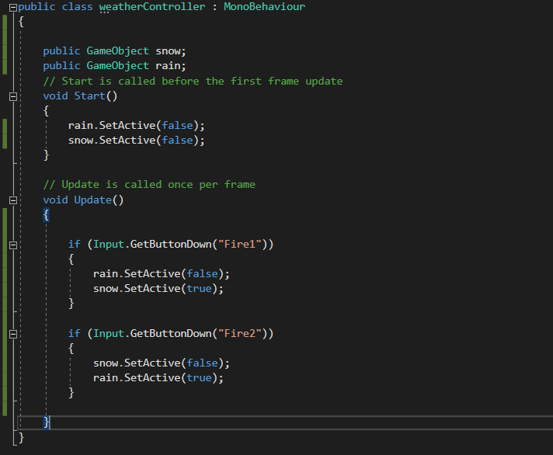

Efekt śniegu

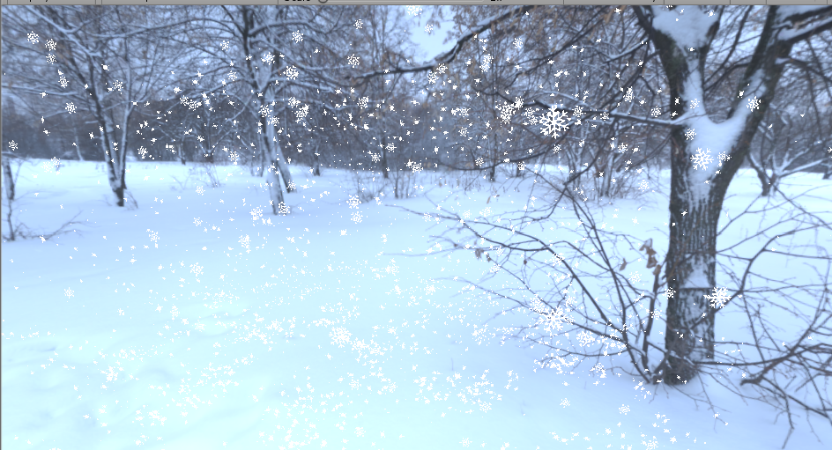

Efekt deszczu

